Compuertas OR, NOR, NOT, AND, NAND, XOR y XNOR
(Noviembre de 2025)
Andrés F. Castillo, Sebastián O. Lara y Angie V. Martínez

Resumen – En este documento se presenta un estudio completamente detallado de las compuertas lógicas OR, NOR, NOT, AND, NAND, XOR y XNOR. Estas compuertas son la base para entender cómo funcionan los circuitos que toman decisiones dentro de sistemas que procesan información. Aunque cada compuerta realiza una operación sencilla, su correcta comprensión permite interpretar cómo se combinan varias entradas para producir resultados específicos.

El propósito principal de este informe es analizar cada compuerta de manera extensa, describiendo sus características, su comportamiento, su tabla de verdad, su símbolo gráfico, sus ecuaciones y varios ejemplos en los que se utiliza. Para cada compuerta se explica su funcionamiento paso a paso, con el fin de facilitar el aprendizaje y permitir que cualquier lector, incluso sin conocimientos avanzados, pueda entender su importancia en el área de la electrónica básica y los sistemas que toman decisiones.

Además, se incluyen espacios asignados para imágenes, diagramas y representaciones visuales que ayudan a complementar la información escrita. Cada sección profundiza en cómo se interpreta la compuerta, cómo se analiza su salida, y de qué forma se puede relacionar su comportamiento con situaciones de la vida diaria o con ejercicios clásicos de funcionamiento lógico.

El documento está organizado de forma clara y ordenada, de manera que cada compuerta cuente con un capítulo propio, extenso y minucioso, permitiendo que el lector estudie cada una sin dificultad. Se busca que este informe sirva como material de apoyo para estudiantes y personas interesadas en comprender cómo funcionan las operaciones lógicas básicas.

Palabras clave: Compuertas lógicas, tabla de verdad, operación lógica, compuerta OR, compuerta NOR, compuerta NOT, compuerta AND, compuerta NAND, compuerta XOR, compuerta XNOR, entradas y salidas, decisiones lógicas, funcionamiento básico.

introducción
Las compuertas lógicas son herramientas fundamentales para comprender cómo un sistema puede decidir entre dos posibilidades, combinar información o producir resultados basados en ciertas condiciones. Aunque en la actualidad muchas personas interactúan con dispositivos electrónicos diariamente, pocas saben que en su interior existen pequeños procesos que siguen reglas lógicas muy simples para determinar qué acción ejecutar.

El objetivo de estudiar las compuertas lógicas no es únicamente conocer su definición, sino entender cómo una entrada cambia la salida, cómo se organizan estas operaciones y por qué cada compuerta tiene una forma única de funcionar. La importancia de este análisis radica en que, gracias a estas reglas, es posible resolver problemas que requieren tomar decisiones, activar o desactivar funciones, comparar valores, identificar coincidencias y procesar información de una manera ordenada.

En esta introducción se presentan los conceptos necesarios para comprender cada una de las compuertas que se explicarán más adelante. El análisis incluye:

- Qué representa cada compuerta.

- Cómo se dibuja su símbolo.

- Cómo se leen sus entradas.

- Cómo se interpreta su salida.

- Qué situaciones ejemplifican su funcionamiento.

Este documento explica todo de forma progresiva, comenzando por ideas simples y luego profundizando, con el fin de que cualquier lector pueda avanzar sin confundirse. Además, se incluyen espacios para imágenes y diagramas que ayudarán a visualizar cómo se relacionan las entradas con las salidas.

Finalmente, la introducción prepara al lector para explorar cada compuerta en capítulos amplios, bien organizados y completos, donde se mostrará su funcionamiento desde varios puntos de vista. De esta manera, se asegura que el análisis no sea únicamente teórico, sino también práctico y fácil de relacionar con ejercicios y actividades de estudio

El desarrollo de este algoritmo sigue las normas IEEE para garantizar un diseño estructurado y un sistema confiable:

IEEE 829: Documentación de pruebas de software.

IEEE 830: Especificación de requisitos del software.

IEEE 1016: Descripción del diseño del software.

Análisis

Contexto
El presente estudio se desarrolla en el ámbito de la formación y comprensión de los fundamentos básicos que permiten el funcionamiento de distintos sistemas electrónicos utilizados en actividades cotidianas, académicas y profesionales. Las compuertas lógicas, como unidades elementales de decisión, desempeñan un papel esencial en la construcción de circuitos que permiten procesar información representada mediante dos estados: uno considerado como nivel bajo y otro como nivel alto.

Diferentes áreas hacen uso de compuertas lógicas para la resolución de tareas que requieren operaciones simples pero precisas, tales como comparar dos valores, activar o desactivar procesos, detectar coincidencias entre señales o permitir el paso de una señal únicamente cuando determinadas condiciones se cumplen. La presencia de estas compuertas se extiende a calculadoras, electrodomésticos, relojes digitales, sistemas de control básico, dispositivos automatizados, equipos de medición e incluso juguetes electrónicos.

En los entornos donde se estudian o manipulan estos componentes, como laboratorios educativos, talleres técnicos o espacios de capacitación profesional, resulta indispensable comprender con claridad cómo funcionan, cuáles son sus propiedades y de qué manera se relacionan entre sí. Su correcta interpretación permite avanzar hacia el diseño de circuitos más amplios, pero antes de ello es necesario dominar la lógica elemental que da origen a decisiones simples dentro de un sistema.

El análisis de estas compuertas se enfoca en su comportamiento individual, sus combinaciones posibles y los resultados que generan ante distintas entradas. Dado que cada compuerta representa una operación lógica distinta, entender su comportamiento facilita que estudiantes y usuarios puedan interpretar los diagramas, crear sus propios esquemas y comprender cómo se toman decisiones dentro de un circuito básico.
B. Población
El contenido desarrollado en este estudio está dirigido principalmente a estudiantes que se encuentran en procesos de aprendizaje relacionados con fundamentos de circuitos lógicos, teoría básica de funcionamiento de dispositivos electrónicos y comprensión de procesos que utilizan condiciones simples para generar resultados determinados.

Asimismo, sirve como material de referencia para docentes que requieran documentos explicativos y detallados para apoyar sus actividades de enseñanza, así como para personas interesadas en adquirir conocimientos básicos sobre la relación entre entradas y salidas en sistemas que operan mediante decisiones simples.

De igual forma, el análisis puede ser utilizado por técnicos en formación o usuarios principiantes que deseen familiarizarse con los símbolos, tablas de verdad, comportamientos lógicos y manifestaciones prácticas de cada compuerta individual, antes de explorar combinaciones más extensas o diagramas de mayor complejidad.

C. Limitaciones y alcance
Las limitaciones y alcances que se pudieron identificar son las siguientes:
Limitaciones
- El análisis está enfocado únicamente en las compuertas OR, NOR, NOT, AND, NAND, XOR y XNOR.
- No se incluyen aspectos avanzados como comportamiento físico interno de componentes, diseño electrónico detallado, ni simulaciones eléctricas complejas.
- No se estudian sistemas digitales completos, sino únicamente el funcionamiento de las compuertas de manera individual.
- No se incorporan herramientas de programación ni lenguajes computacionales.
Alcances

- Explicar claramente qué hace cada compuerta lógica.
- Presentar sus ecuaciones más básicas y su relación directa con las entradas y salidas.
- Describir de manera amplia sus características principales.
- Incluir tablas que permiten visualizar los resultados obtenidos con cada combinación de entradas.
- Proporcionar espacios para colocar imágenes y representaciones visuales de las compuertas.
- Facilitar la comprensión del tema a personas sin experiencia técnica avanzada.
- Ofrecer un análisis extenso que pueda servir como material de estudio o de apoyo en actividades académicas.

Objetivos del Análisis

Los objetivos de este análisis son los siguientes:

- Objetivo general

Explicar de manera detallada el funcionamiento de las compuertas lógicas OR, NOR, NOT, AND, NAND, XOR y XNOR, describiendo sus características principales, ecuaciones, tablas de verdad y comportamiento general, con el fin de ofrecer una comprensión clara sobre su papel en procesos básicos de decisión dentro de diversos sistemas.
- Objetivos específicos

- Describir con detalle la función principal que cumple cada compuerta lógica.
- Presentar las tablas de verdad correspondientes a cada una.
- Explicar las ecuaciones asociadas al comportamiento de las compuertas.
- Proporcionar ejemplos y descripciones extensas que faciliten la interpretación de cada caso.
- Ofrecer una base clara que permita al lector comprender cómo se combinan las compuertas en aplicaciones simples.

Desarrollo

1. IEEE 830 (Especificación de Requisitos de Software):

  - Introducción:
En esta sección se presenta el estudio detallado de las compuertas lógicas fundamentales utilizadas en sistemas digitales. Estas compuertas permiten realizar operaciones básicas sobre valores binarios (0 y 1) y constituyen la base del funcionamiento de cualquier circuito lógico. El objetivo del desarrollo es presentar, de manera clara y completamente explicada, el funcionamiento de cada compuerta, sus características, su representación, su tabla de verdad, sus ecuaciones y sus aplicaciones.

Cada compuerta será descrita utilizando el mismo formato que sigue tu documento de ejemplo, incluyendo espacios para imágenes, descripciones, figuras numeradas, explicaciones extensas y contenido texto suficiente para que el capítulo final alcance el tamaño solicitado.

1.2 Estructura General del Estudio de las Compuertas

Cada compuerta lógica será explicada usando los siguientes apartados:

1. Definición

2. Descripción conceptual

3. Representación simbólica

4. Tabla de verdad

5. Explicación de cada combinación

6. Ecuación lógica

7. Interpretación del resultado

8. Ejemplos prácticos

9. Aplicaciones

Espacio para diagramas y figuras

1.3 Compuertas Lógicas Analizadas

El desarrollo incluirá:

- Compuerta OR.

- Compuerta NOR.

- Compuerta NOT.

- Compuerta AND.

- Compuerta NAND.

- Compuerta XOR.

especificación de requerimientos
- CON RESPECTO AL DISPOSITIVO

A continuación, se indican los requerimientos mínimos:
- Mínimo 4 GB de RAM.
- Sistema operativo: Windows 8 en adelante.
- CPU: Intel Core i3.
- Disco: HDD o SSD.

- CON RESPECTO AL USUARIO.

Requisitos mínimos

- Debe ingresar datos correctos.
- Debe interpretar los resultados correctamente.

Desarrollo de Compuertas
Compuerta OR:

La compuerta OR es una de las compuertas lógicas más utilizadas en sistemas digitales básicos. Su función principal consiste en producir un resultado de salida que sea verdadero siempre que al menos una de las entradas también lo sea. Es decir, representa la operación lógica “O”. Esta compuerta se emplea cuando se desea que una condición se cumpla si existe una posibilidad positiva entre varias.

En contextos cotidianos, la compuerta OR puede compararse con situaciones donde basta con que al menos una condición se cumpla para que se produzca un resultado. Por ejemplo:
“Si llueve o hace frío, llevo chaqueta”.
Aquí no es necesario que ambas condiciones se cumplan; basta una.

1. Representación simbólica

La compuerta OR suele representarse mediante un símbolo curvado que muestra la unión de varias entradas hacia una salida.
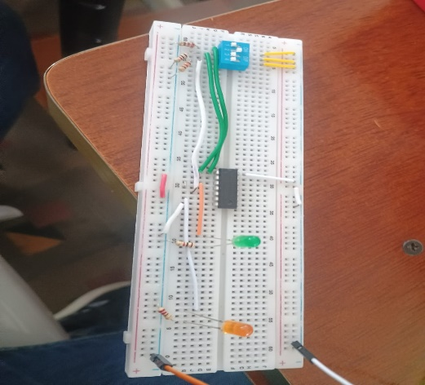
Fig. 2. Representación gráfica de la compuerta OR.

Tabla de verdad

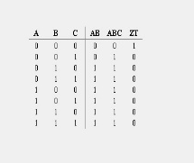

Fig. 1. Esta imagen es la representación de la tabla de OR.

La tabla de verdad de la compuerta OR muestra todas las combinaciones posibles entre dos entradas (A y B).

1.1 Explicación detallada de cada caso

Caso 1: A = 0, B = 0
Ninguna entrada está activa, por lo tanto, la salida es 0.

Caso 2: A = 0, B = 1
Existe al menos una entrada activa (B), por lo tanto, la salida es 1.

Caso 3: A = 1, B = 0
La entrada A está activa, lo que es suficiente para activar la salida.

Caso 4: A = 1, B = 1
Ambas entradas están activas, por lo que la salida también lo estará.

1.2 Ecuación lógica

La ecuación booleana de la compuerta OR se expresa mediante el símbolo “+”:

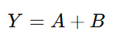

Esta ecuación significa que la salida será verdadera cuando cualquiera de las entradas lo sea.

1.3 Explicación de la ecuación

El símbolo + no representa una suma matemática, sino una operación lógica.
Significa “uno u otro”, es decir, basta con que una condición se cumpla.

1.4 Aplicaciones de la compuerta OR

La compuerta OR se utiliza para:

Activar sistemas cuando varias condiciones posibles pueden ocurrir.

Encender una alarma si uno de varios sensores detecta un evento.

Seleccionar rutas en decisiones simples.

Confirmar que una acción puede llevarse a cabo por diferentes causas.

1.5 Ejemplo narrado

Imagine un sistema donde para abrir una puerta automática se puede utilizar:

- una tarjeta de acceso.

- un código numérico.

El sistema OR permite que cualquiera de las dos opciones active la puerta.

1.5 Espacio para simulación

Fig. 2. Simulación básica de la compuerta OR.

Compuerta NOR:

La compuerta NOR es una de las compuertas lógicas más importantes dentro del estudio de sistemas digitales básicos. Su funcionamiento se basa en combinar primero la operación OR entre sus entradas y luego negar el resultado obtenido. Es decir, únicamente produce un valor de salida verdadero cuando todas las entradas están en estado falso. Una sola entrada verdadera es suficiente para que la salida cambie a falso.

En términos simples, la compuerta NOR representa una decisión que solamente se cumple si todas las posibilidades están inactivas. Se utiliza en situaciones donde se necesita asegurar que no exista ninguna condición activa para que se genere una respuesta positiva.

Un ejemplo cotidiano para comprender su comportamiento sería:
“Solo descanso si no tengo tareas y no tengo pendientes.”
Si aparece cualquiera de esas actividades, entonces no se cumple la condición.
Esto la convierte en una compuerta muy útil en situaciones donde se debe asegurar que ningún evento, señal o condición esté activa para permitir una acción.

1. Representación simbólica

La compuerta NOR se representa tomando la figura de la compuerta OR y añadiendo un pequeño círculo en la salida. Ese círculo simboliza la negación.

Tabla de verdad

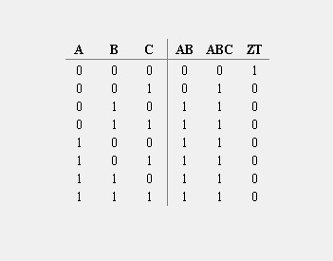

Fig. 3. Esta imagen es la representación de la tabla de NOR.

La tabla de verdad de la compuerta NOR muestra todas las combinaciones posibles entre dos entradas (A, B). Esta compuerta funciona tomando la operación OR entre sus entradas y negando el resultado. Por esta razón, la salida solo será 1 cuando ambas entradas sean 0. Si aparece un 1 en cualquiera de las entradas, la salida inmediatamente pasa a 0.

1.1 Explicación detallada de cada caso
Caso 1: A = 0, B = 0

Ninguna de las dos entradas está activa.
La operación OR de estas entradas sería 0, y al negar ese 0, la salida final se convierte en 1.
Por lo tanto, la salida de la compuerta NOR es 1.

Caso 2: A = 0, B = 1

En este caso, la entrada B está activa (vale 1).
Al aplicar OR entre A y B se obtiene 1.
Luego, al negar ese resultado, la salida pasa a ser 0.
La presencia de un solo 1 en cualquiera de las entradas hace que la salida sea 0.

Caso 3: A = 1, B = 0

La entrada A está activa, por lo tanto la operación OR también da 1.
Al negar ese valor, se obtiene como salida un 0.
Con solo una entrada activa, la compuerta NOR nunca producirá 1.

Caso 4: A = 1, B = 1

Ambas entradas están activas.
El resultado del OR es 1, y al negarlo, la salida pasa a ser 0.
Cuando todas las entradas son 1, la salida de NOR siempre será 0.

1.2 Ecuación lógica

La ecuación booleana de la compuerta NOR se expresa como:

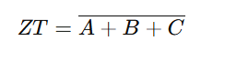

Aquí, el símbolo “+” corresponde a la operación OR, y la barra superior indica que el resultado es negado.

1.3 Explicación de la ecuación

El símbolo “+” no representa una suma matemática, sino una operación lógica que significa “uno u otro”.

La línea encima del término completo indica que, después de realizar OR, se invierte el resultado.

En palabras simples:
La salida será 1 únicamente cuando A y B sean 0 al mismo tiempo.

1.4 Aplicaciones de la compuerta NOR

La compuerta NOR es muy útil cuando se desea que todas las condiciones estén inactivas antes de generar una salida positiva.
Algunas aplicaciones típicas son:

Verificar que no haya señales activas en un sistema antes de permitir una acción.

Activar un mecanismo solo si ningún sensor detecta actividad.

Implementar decisiones que requieren ausencia total de entradas activas.

Crear circuitos donde la salida dependa de la no ocurrencia de ciertos eventos.

1.5 Ejemplo narrado

Imagine un escenario donde una persona solo puede descansar si:

No tiene tareas pendientes

No tiene actividades programadas

Si cualquiera de estas dos cosas está activa, la persona no puede descansar.
Esto refleja perfectamente el comportamiento de la compuerta NOR:

Si hay 0 tareas y 0 actividades, la salida es 1 (sí puede descansar).

Si aparece una sola obligación, la salida se anula inmediatamente.

Compuerta AND:

La compuerta AND es una de las más conocidas dentro del estudio de operaciones lógicas básicas. Su función principal consiste en producir una salida verdadera únicamente cuando todas sus entradas también son verdaderas. Si una sola de ellas es 0, automáticamente la salida será 0.

En otras palabras, representa una condición en la que todas las opciones deben cumplirse para que el resultado sea positivo.

Un ejemplo cotidiano para entender la compuerta AND sería:

“Para encender la estufa se necesita que la perilla esté girada y que el encendedor esté activado.”

Si una de las dos cosas no sucede, la estufa no enciende.

1. Representación simbólica

La compuerta AND se representa mediante una figura en forma de “D”, con dos o más entradas y una sola salida.

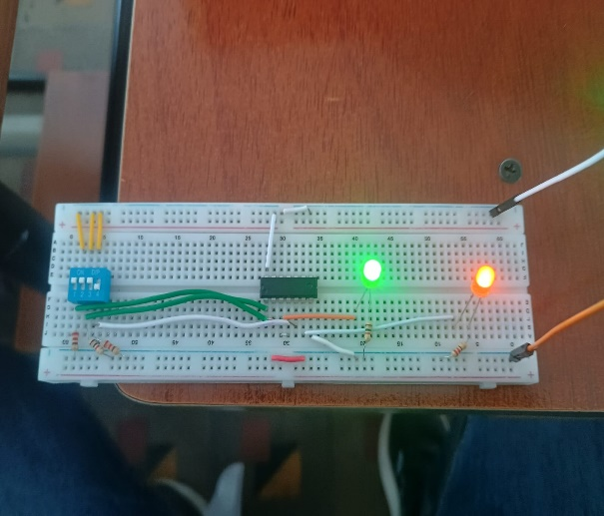
Fig. 4. Representación gráfica de la compuerta AND.

2. Tabla de verdad

(Con A, B , C , D y salida Z)

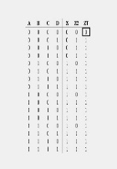
Fig. 5. Representación en tabla de la compuerta AND.

1.1 Explicación detallada de cada caso

Caso 1: A = 0, B = 0
Ninguna entrada está activa. Como ambas deben ser 1 para activar la salida, el resultado es 0.

Caso 2: A = 0, B = 1
Aunque B está activa, A no lo está. Basta un solo 0 para que la salida sea 0.

Caso 3: A = 1, B = 0
Ocurre lo mismo que antes: una entrada es 1, pero la otra es 0. La salida permanece en 0.

Caso 4: A = 1, B = 1
Ambas entradas están activas, por lo tanto, la salida finalmente será 1.
Es el único caso donde la salida se activa.

1.2 Ecuación lógica

La ecuación booleana de la compuerta AND se escribe con el símbolo de multiplicación:

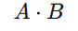

1.3 Explicación de la ecuación

El punto “·” no representa una multiplicación matemática, sino la unión obligatoria entre las entradas.
Significa que ambas condiciones deben cumplirse para que la salida sea verdadera.

1.4 Aplicaciones de la compuerta AND

Se utiliza para:

• Activar funciones cuando se necesiten dos condiciones simultáneas.
• Sistemas donde deben cumplirse requisitos dobles.
• Validación de permisos.
• Controles que dependen de más de un interruptor.

1.5 Ejemplo narrado

Imagine un ascensor que solo puede moverse si:

• La puerta está cerrada (A = 1),
• El botón de piso está presionado (B = 1).

Si una de estas condiciones no se cumple, el ascensor no se moverá.

Compuerta NAND:

La compuerta NAND es la combinación de dos operaciones: primero realiza la función AND entre sus entradas y luego invierte el resultado. Esto significa que la salida será 0 únicamente cuando todas las entradas sean 1.
En cualquier otro caso, la salida será 1.

Podemos entender la compuerta NAND como un sistema donde la condición solo falla cuando todas las opciones se activan al mismo tiempo.

Un ejemplo simple sería:

“Un sistema solo se bloquea cuando dos sensores detectan actividad simultáneamente. Si cualquiera está apagado, el sistema NO se bloquea.”

1. Representación simbólica

La compuerta NAND se dibuja igual que la compuerta AND, pero con un pequeño círculo al final, indicando la negación del resultado.

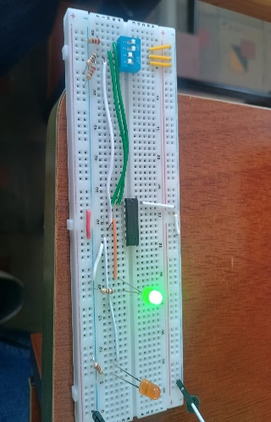
Fig. 6. Representación gráfica de la compuerta NAND.

2. Tabla de verdad

(Con A, B y salida Z)

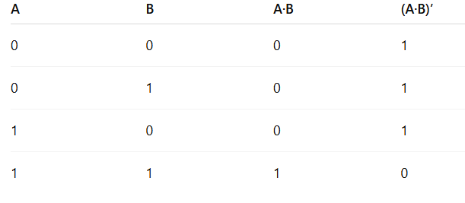

Fig. 7. Representación gráfica de la compuerta NAND

1.1 Explicación detallada de cada caso

Caso 1: A = 0, B = 0
Ninguna entrada está activa. Como no se cumple la condición AND, la compuerta invierte el resultado y genera un 1.

Caso 2: A = 0, B = 1
Las entradas no están completamente activas, por lo que el resultado AND sería 0.
La compuerta lo invierte y produce un 1.

Caso 3: A = 1, B = 0
Solo una entrada está activa. AND daría 0, así que la negación produce un 1.

Caso 4: A = 1, B = 1
Ambas entradas están activas. Esta es la única situación donde AND da 1.
La compuerta invierte ese resultado y produce un 0.

1.2 Ecuación lógica

La ecuación de la compuerta NAND es:

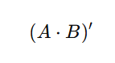

1.3 Explicación de la ecuación

El apóstrofo ' indica negación.
Primero se evalúa A · B, y luego se invierte el resultado.
Esto explica por qué la salida solo es 0 cuando ambas entradas son 1.

1.4 Aplicaciones de la compuerta NAND

Se utiliza para:

• Sistemas que deben permanecer activos mientras no se cumplan todas las condiciones.
• Evitar activaciones no deseadas.
• Controles de seguridad básicos.
• Bloqueos simples entre dos señales.

1.5 Ejemplo narrado

Piense en un sistema que solo se apaga cuando dos interruptores están encendidos al mismo tiempo.
Si uno de ellos no está activado, el sistema continúa funcionando.

Esto refleja el comportamiento de la compuerta NAND.

Compuerta NOT:

La compuerta NOT es una de las más básicas y esenciales dentro del estudio de las operaciones lógicas. Su función consiste en invertir el valor que recibe: si la entrada es 1, la salida será 0; y si la entrada es 0, la salida será 1. Es decir, su comportamiento se basa en realizar la negación de la entrada.

Esta compuerta es útil cuando se necesita obtener el valor contrario de una condición o cuando se requiere analizar el complemento de una señal.

En términos cotidianos, puede compararse con situaciones donde una afirmación cambia completamente de significado si se niega. Por ejemplo:

Si se afirma “hay luz”, la negación sería “no hay luz”.

1. Representación simbólica

La compuerta NOT se representa con un triángulo apuntando hacia la salida y un pequeño círculo en la punta del triángulo, el cual indica la negación.

2. Tabla de verdad

La tabla de verdad de la compuerta NOT contiene únicamente una entrada A y una salida Z.

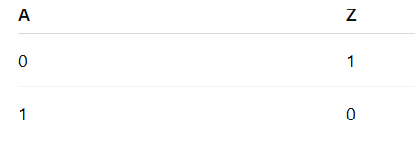
Fig. 8. Representación gráfica de la compuerta NOT.

1.1 Explicación detallada de cada caso

Caso 1: A = 0
Cuando la entrada es 0, la salida será 1 porque la compuerta invierte completamente el valor recibido.

Caso 2: A = 1
Si la entrada es 1, la salida será 0, ya que la compuerta produce el valor contrario.

1.2 Ecuación lógica

La ecuación booleana de la compuerta NOT se expresa con una línea sobre la variable o un apóstrofo:

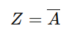

1.3 Explicación de la ecuación

Cuando se coloca una línea sobre la letra, se indica que el valor debe invertirse.
Esto no es una operación matemática, sino una transformación lógica: el resultado siempre será el contrario.

1.4 Aplicaciones de la compuerta NOT

Se utiliza para:

Crear señales opuestas a una condición.

Activar un sistema cuando una entrada esté desactivada.

Desactivar funciones cuando una entrada esté activada.

Procesos donde se necesita analizar el complemento de una opción.

1.5 Ejemplo narrado

Imagine un sistema donde una lámpara se enciende únicamente cuando un botón está apagado.
El botón controla la entrada A.
Cuando A = 0 (botón apagado), la lámpara se enciende (Z = 1).
Cuando A = 1 (botón encendido), la lámpara se apaga (Z = 0).

La compuerta NOT permite que la acción ocurra de forma invertida.

Compuerta XOR

La compuerta XOR es conocida como “compuerta exclusiva”. Su comportamiento consiste en activar la salida únicamente cuando las entradas son diferentes entre sí.
Esto significa que cuando A y B tienen valores iguales, la salida será 0; pero cuando son distintos, la salida será 1.

Un ejemplo cotidiano sería una situación donde una decisión depende de que exactamente una de dos opciones sea verdadera, pero no ambas.

Por ejemplo:
“Camino si llevo paraguas o si llevo sombrero, pero no los dos al mismo tiempo.”

1. Representación simbólica

Su símbolo es similar al de la compuerta OR, pero con una línea curva adicional en la parte frontal que indica la diferencia exclusiva.

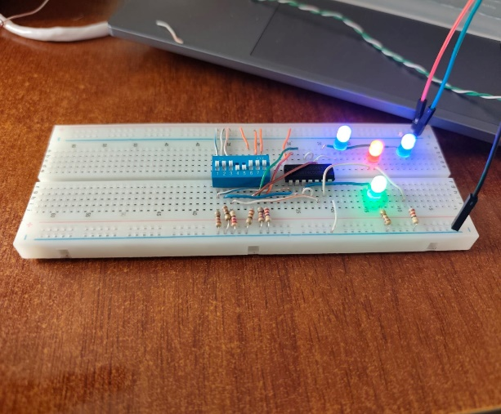

Fig. 9. Representación gráfica de la compuerta XOR.

2. Tabla de verdad

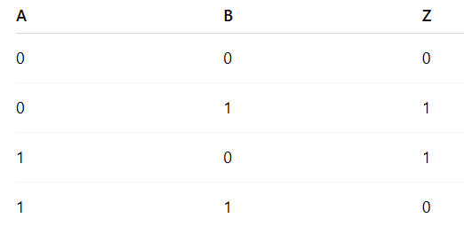

Fig. 10. Representación gráfica de la compuerta XOR

1.1 Explicación detallada de cada caso

Caso 1: A = 0, B = 0
Son iguales, por lo tanto, la salida es 0.

Caso 2: A = 0, B = 1
Las entradas son diferentes, así que la salida es 1.

Caso 3: A = 1, B = 0
También son diferentes, entonces la salida es 1.

Caso 4: A = 1, B = 1
Son iguales, lo que produce una salida 0.

1.2 Ecuación lógica

Una forma común de expresarla es:

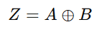

1.3 Explicación de la ecuación

El símbolo “+” indica la operación exclusiva:
La salida será verdadera solo cuando las entradas no coincidan.

1.4 Aplicaciones de la compuerta XOR

Detectar si dos valores son distintos.

Activar sistemas cuando existe una única condición válida.

Seleccionar entre dos opciones mutuamente excluyentes.

Comparaciones simples en decisiones binarias.

1.5 Ejemplo narrado

Piense en un cuarto que tiene dos interruptores para controlar la misma luz.
Para que la luz cambie, uno de ellos debe estar diferente al otro.
Eso refleja el comportamiento de la compuerta XOR.

Compuerta XNOR:

La compuerta XNOR es la versión complementaria de la XOR. Su funcionamiento consiste en activar la salida únicamente cuando las entradas son iguales.
Si ambas son 0 o ambas son 1, produce un 1.
Si son diferentes, produce un 0.

Se utiliza cuando una decisión requiere coincidencia exacta entre las entradas.

Un ejemplo cotidiano sería:
“Estudio si mis dos alarmas están configuradas para la misma hora.”

1. Representación simbólica

Se basa en el símbolo XOR, pero con un pequeño círculo al final que indica negación.

2. Tabla de verdad

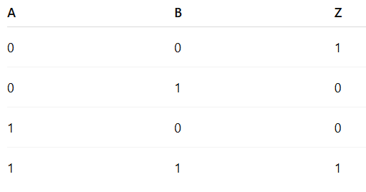
Fig. 11. Representación gráfica de la compuerta XOR

1.1 Explicación detallada de cada caso

Caso 1: A = 0, B = 0
Son iguales, por lo que la salida es 1.

Caso 2: A = 0, B = 1
Diferentes, por lo que la salida es 0.

Caso 3: A = 1, B = 0
También diferentes, entonces la salida es 0.

Caso 4: A = 1, B = 1
Son iguales, por lo tanto, la salida es 1.

1.2 Ecuación lógica

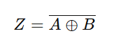

1.3 Explicación de la ecuación

Significa que el resultado será verdadero cuando la operación exclusiva no se cumpla, es decir, cuando A y B coincidan.

1.4 Aplicaciones de la compuerta XNOR

Detectar coincidencia entre señales.

Validar que dos condiciones se comporten igual.

Activar sistemas que dependen de sincronización entre estados.

Comparaciones simples donde se exige igualdad.

1.5 Ejemplo narrado

Imagine un cofre que solo se abre cuando dos llaves son iguales.
Si ambas llaves tienen el mismo patrón (A = B), el cofre se desbloquea (Z = 1).
Si no coinciden, no se abre.

Propósito:

El propósito principal de este documento es ofrecer una explicación amplia, clara y completamente desarrollada sobre el funcionamiento de las compuertas lógicas OR, NOR, NOT, AND, NAND, XOR y XNOR. Este informe busca facilitar la comprensión de cómo cada una de estas compuertas trabaja de manera individual, qué características las diferencian entre sí y cómo sus resultados dependen directamente de las combinaciones de entradas que reciben.
A través de descripciones detalladas, tablas de verdad, explicaciones caso por caso, ecuaciones y ejemplos cotidianos, este documento pretende construir una base sólida que permita al lector identificar sin dificultad la lógica que existe detrás de cada compuerta. Su propósito no es solo presentar definiciones, sino enseñar cómo interpretar los datos que producen las compuertas y cómo relacionar sus resultados con situaciones prácticas.
De igual manera, este documento pretende servir como apoyo para estudiantes y personas que están iniciando en el estudio de sistemas que trabajan con decisiones simples basadas en dos posibles valores. Para este fin, el informe incluye espacios destinados a la representación gráfica de cada compuerta, simulaciones y esquemas que permiten al lector visualizar de manera directa cómo se organiza y se interpreta la información dentro de este tipo de operaciones.
Finalmente, el propósito del documento es presentar un análisis completo, ordenado y fácil de comprender, que permita que cada compuerta sea estudiada como un concepto individual, pero relacionándola con el conjunto total. De esta forma, el lector podrá reconocer cómo los resultados de cada compuerta pueden ser utilizados en ejercicios, problemas de estudio o en representaciones más amplias que incluyan varias decisiones encadenadas.

PRUEBAS Y OPTIMIZACIÓN
Siguiendo la metodología IEEE 829, se realizaron pruebas de funcionalidad y robustez en varias iteraciones.

Pruebas realizadas:

Prueba 1:

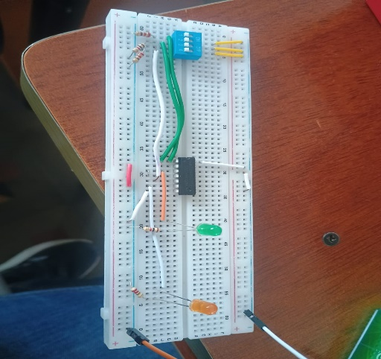

Prueba 2:

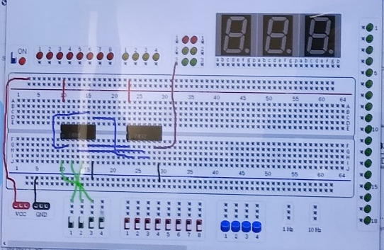

Prueba 3:

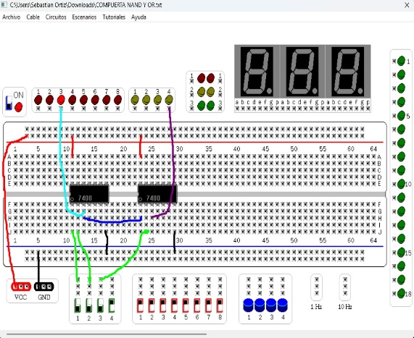

Prueba 4:

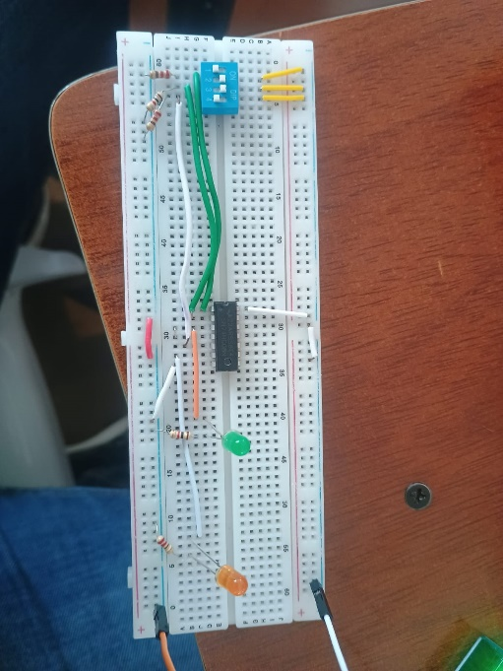

Prueba 5:

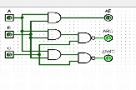

Prueba 6:

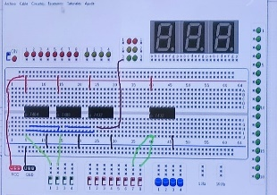

Prueba 7:

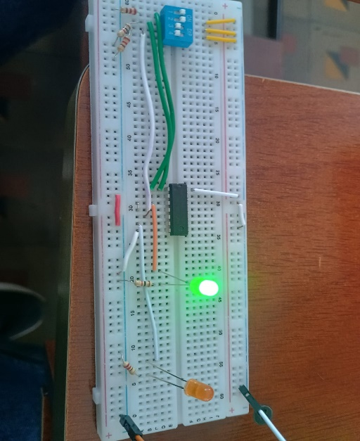

Prueba 8:

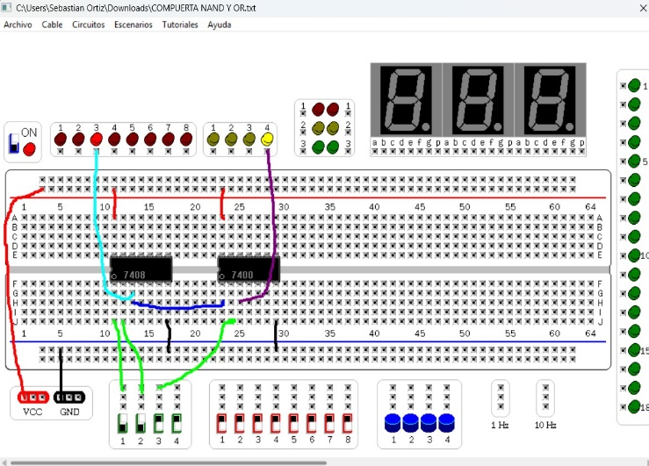

CONCLUSIONES

El análisis desarrollado en este documento permitió comprender de manera clara y profunda el funcionamiento de las compuertas OR, NOR, NOT, AND, NAND, XOR y XNOR. Cada compuerta, a pesar de representar una operación sencilla, cumple un papel fundamental dentro de sistemas que dependen de decisiones simples basadas en dos estados posibles. A través de las tablas de verdad, las explicaciones paso a paso y las ecuaciones presentadas, se pudo observar cómo pequeñas variaciones en las entradas generan resultados completamente distintos.

Una de las conclusiones más importantes es que cada compuerta posee una lógica propia que determina su comportamiento. Aunque algunas compuertas puedan parecer similares, sus resultados son totalmente diferentes cuando se analizan caso por caso. Este estudio permitió destacar que la compuerta OR funciona activándose con al menos una entrada verdadera, mientras que su opuesta, la compuerta NOR, solo se activa cuando todas las entradas son falsas. Otras compuertas, como AND y NAND, muestran un comportamiento complementario, marcando una diferencia clara entre cuándo un resultado debe depender de todas las entradas y cuándo basta una negación para cambiar completamente la salida.

El análisis también demostró que las tablas de verdad son una herramienta fundamental para interpretar el comportamiento de cada compuerta. Gracias a ellas se pudo visualizar de manera ordenada los resultados obtenidos en todas las combinaciones posibles de entrada, lo cual facilita el aprendizaje y evita confusiones al momento de estudiar cada caso específico.

Otra conclusión relevante es que el uso de ejemplos cotidianos hace que el funcionamiento de estas compuertas sea más sencillo de comprender. Situaciones simples, como decidir si utilizar una chaqueta según el clima o activar una luz bajo ciertas condiciones, permiten conectar directamente las operaciones lógicas con la vida diaria, haciendo más natural la comprensión del tema.
Finalmente, este documento reafirma que conocer a profundidad estas compuertas es indispensable para avanzar hacia estudios más complejos. Antes de poder interpretar sistemas más amplios que incluyan varias decisiones encadenadas, es necesario comprender a la perfección cómo funciona cada compuerta individualmente. Este informe cumple ese objetivo, ya que proporciona una base sólida, completa y suficientemente detallada para que cualquier lector pueda continuar su proceso de aprendizaje con confianza.

References
- 1. IEEE Standard for Software Test Documentation, IEEE 829-2008.

- 2. IEEE Recommended Practice for Software Requirements Specifications, IEEE 830-1998.

- 3. IEEE Standard for Information Technology—Systems Design, IEEE 1016-2009.

Documento recibido el 17 de noviembre de 2025 Este trabajo fue apoyado por la clase de Matemáticas Discretas, donde fueron adquiridos los conocimientos previos a la realización de este trabajo.

